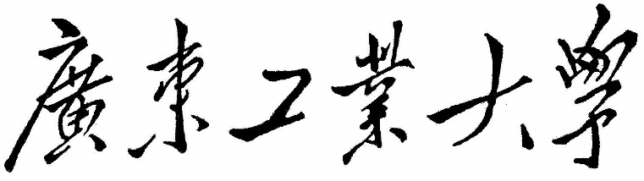

**课 程 设 计**

|  |  |
| --- | --- |
| **课程名称** | **机电液压综合设计项目** |
| **题目名称** | **卧式半自动组合机床液压系统** |
|  | **及其有关装置设计** |
| **学生学院** | **机电工程学院** |
| **专业班级** | **机械电子工程（1）班** |
| **学 号** | **3118000653** |
| **姓 名** | **吴文轩** |
| **指导教师** | **吴小洪** |

2020 年 1 月 15 日

广东工业大学本科生课程设计（论文）任务书

|  |  |
| --- | --- |
| 题目名称 | 卧式半自动组合机床液压系统及其有关装置设计 |
| 学 院 | 机电工程学院 |
| 专业班级 | 机械电子工程18（1）班 |
| 姓 名 | 吴文轩 |
| 学 号 | 3118000653 |

**一、课程设计（论文）的内容**

综合应用已学的课程，独立完成卧式半自动组合机床的液压系统的原理设计、液压系统的设计计算、液压系统的元部件的选择、液压集成油路的设计、液压集成块的设计等。

**二、课程设计（论文）的要求与数据**

1．机床系统应实现的自动工作循环

(手工上料) →(手动启动) →工件定位(插销)→夹紧工件→动力头(工作台)快进→慢速工进→快退→停止→松开工件→工件拔销→（手工卸料）。

要求工进完了动力头无速度前冲现象。工件的定位、夹紧应保证安全可靠，加工过程中及遇意外断电时工件不应松脱，工件夹紧压力、速度应可调，工件加工过程中夹紧压力稳定。

1. 工件最大夹紧力为为Fj＝3000N；夹紧时间为1秒；工件插销定位只要求到位，负载力小可不予计算。

3．动力头快进、快退速度v1=5m/min；工进速度为v2=30~700mm/min可调，加工过程中速度稳定；快进行程为L1=190mm. 工进行程为L2=60mm；工件定位、夹紧行程为L3=30mm.

4．运动部件总重力为G=8000N，最大切削进给力（轴向）为Ft=2000N；

5．动力头能在任意位置停止，其加速或减速时间为t=0.05s，夹紧时间t＝1s，水平放置的平导轨，静摩擦系数为fs＝0.18，动摩擦系数为fd＝0.1。

主要的参数如表1

**表1 工作参数表**

|  |  |  |  |  |  |  |  |  |  |  |  |
| --- | --- | --- | --- | --- | --- | --- | --- | --- | --- | --- | --- |
| 序号 | *F*j  (N) | *F*t  (N) | *G*  (N) | *v*1  (m/min) | *v*2  (mm/min) | L1  (mm) | L2  (mm) | L3  (mm) | △*t*  (s) | *f*s | *f*d |
| 21 | 3000 | 20000 | 8000 | 5 | 30～700 | 190 | 60 | 30 | 0.05 | 0.18 | 0.1 |

**三、课程设计（论文）应完成的工作**

**(一) 液压系统设计**

根据设备的用途、特点和要求，利用液压传动的基本原理进行工况分析，拟定合理、完善的液压系统原理图，需要写出详细的系统工作原理，给出电磁铁动作顺序表。再经过必要的计算确定液压有关参数，然后按照所得参数选择液压元件、介质、相关设备的规格型号（或进行结构设计）、对系统有关参数进行验算等。

**（二）液压装置结构设计**

液压装置包括集成块，液压站等，进行结构设计时应考虑元件布局合理、紧凑、美观、外连管道少，装卸、调试方便，集成块中的油路尽可能简单、短、交叉少，加工容易、加工工作量尽可能少。

**（三）绘制工程图、编写设计说明书**

1. 绘制液压系统原理图

包括系统总油路图（A3，参见图1-3）和集成块液压集成回路图（A4, 参见图3-4)。

2. 选画一个集成块的零件图（A3或更大，参见图3-8），不能选画简单的顶盖或底板。

3. 图纸必须按GB要求打印或用铅笔绘制。

4. 编写设计说明书（2万字左右），排版、结构等须规范。

四、课程设计（论文）进程安排

|  |  |  |  |
| --- | --- | --- | --- |
| 序号 | 设计各阶段内容 | 地点 | 起止日期 |
| 1 | 课程设计任务理解和分解 | 教1-421 |  |
| 2 | 分析工况和动作要求，完成系统方案设计和设计计算，元部件选择。 | 教1-421 | 1.4~1.5 |
| 3 | 完成液压系统集成油路的设计和集成块机构设计的分配，开始进行集成块的结构设计 | 教1-421 | 1.6~1.12 |
| 4 | 完成集成块的设计和设计说明书的撰写。 | 教1-421 | 1.13~1.14 |
| 5 | 答 辩 | 工2-718 | 1.15 |

**五、应收集的资料及主要参考文献**

[1] 许福玲，陈尧明.液压与气压传动[M].北京：机械工业出版社,2003。

[2] 杨培元，朱福元.液压系统设计简明手册[M].北京：机械工业出版社,2003。

[3] 雷天觉等.液压工程手册[M].北京：机械工业出版社，1990。

[4] 李笑，吴冉泉. 液压与气压传动[M].北京：国防工业出版社,2006年03月

[5] 任建勋，韩尚勇，申华楠等.液压传动计算与系统设计[M].北京:机械工业出版社,1982

[6] 周诵明，袁惠民主编.液压传动设计指导书[M].武汉：华中工学院出版社，1987

[7] 章宏甲，周邦俊. 金属切削机床液压传动[M]. 江苏科学技术出版社，1985

[8] 清华大学精密仪器系液压教材编写组.金属切削机床液压传动[M]. 北京:人民教育出版社

[9] 博世力士乐公司.博世力士乐工业液压产品样本[M].

[10] 周士昌主编. 机械设计手册5 •第43篇•液压传动与控制[M]. 北京：机械工业出版社，2000

发出任务书日期：2017年 1月4日 指导教师签名：

计划完成日期： 2018年 1月 15日 专业责任人签名：

主管院长签名：

目 录

广东工业大学本科生课程设计（论文）任务书 I

目 录 III

前言 1

1液压系统的工况分析 1

2液压系统原理图 5

2.1初定液压系统 5

2.2确定液压系统 6

3液压系统的计算和选择液压元件 9

3.1液压缸主要尺寸的确定 9

3.2确定液压泵的流量、压力和选择泵规格 12

3.3液压阀的选择 14

3.4确定管道尺寸 15

3.5液压油箱容积的确定 16

4液压系统的验算 17

4.1压力损失的验算 17

4.1.1工作进给时进给油路压力损失 17

4.1.2工作进给时回路的压力损失 17

4.1.3变量泵出口处的压力 18

4.1.4快进时的压力损失 18

4.2系统的温升的验算 19

5、液压集成块结构与设计 21

5.1液压集成回路设计 21

5.2集成块设计 21

小结 23

参考文献 25

附录 26

前言

液压与气压传动，又称液压气动技术，由于自身的特点——重量轻、体积紧凑、能实现无级调速、便于实现频繁及平稳的换向、因而在现代化机械中使用得越来越多 ,是机械设备中发展速度最快的技术之一，特别是近年来，随着机电一体化技术的发展，与微电子、计算机技术相结合，液压与气压传动进入了一个新的发展阶段。目前，液压传动技术已广泛应用在各行各业中。

1. 工程机械；
2. 机床；
3. 汽车制造业；
4. 冶金机械；
5. 液压试验台；
6. 游乐设施；
7. 武器装备。

液压机械在我国工业和国防建设中的地位是举足轻重的，，一切工程领域，只要有机械设备，都离不开液压传动技术。因此，液压传动技术应用前景十分广阔。

尽管液压技术具有如下缺点：

1. 流体易泄露；
2. 受温度影响较大；
3. 液压元件价格昂贵；
4. 传动比易受影响；
5. 维修难度大。

但是，在今后的研究中，将会针对这些问题进行研究和探索，一旦这些问题得以解决，液压传动的如下优点将会更加突出。

1. 液压系统中的动力元件、执行元件、控制元件等，能够根据需要灵活布局，使用方便。
2. 在同等功率情况下，液压装置体积小、质量小，单位质量输出效率大。
3. 操作控制简单，在液压系统运动过程中便可实现无级调速。
4. 安全可靠，具备过载保护功能。
5. 液压传动中，由于功率损失产生的热量可以被液体带走，避免了产生局部过度温升。
6. 自动化程度高。

据统计，世界各国液压产值大约占据机械工业产值2~3%，然而我国仅仅占有0.18% 左右，这也充分地说明了我国液压利用率低的现状，应推广液压的应用，扩大应用领域。

通过液压课程设计，可以让学生了解到液压系统的设计的基本流程与基本原理，让学生在液压系统在工业上的应用有一个基础的认识，为以后可能到来的实际应用奠定更坚实的理论基础以及一定的实践基础。

# 1液压系统的工况分析

## 动作要求

要求液压系统完成的工作循环是：(手工上料) →(手动启动) →工件定位(插销)→夹紧工件→动力头(工作台)快进→慢速工进→快退→停止→工件拔销→松开工件→（手工卸料）。要求工进完了动力头无速度前冲现象。工件的定位、夹紧应保证安全可靠，加工过程中及遇意外断电时工件不应松脱，工件夹紧压力、速度应可调，工件加工过程中夹紧压力稳定。要求液压系统能够实现卸荷。

工件最大夹紧力为为Fj＝3000N；工件插销定位只要求到位，负载力小可不予计算。

动力头快进、快退速度v1=5m/min；工进速度为v2=30~700mm/min可调，加工过程中速度稳定；快进行程为L1=190mm. 工进行程为L2=60mm；工件定位、夹紧行程为L3=30mm.

运动部件总重力为G=8000N，最大切削进给力（轴向）为Ft=20000N；

动力头能在任意位置停止，其加速或减速时间为t=0.05s，夹紧时间t＝1s，水平放置的平导轨，静摩擦系数为fs＝0.18，动摩擦系数为fd＝0.1。

根据已知条件，绘制运动部件的速度循环图，如图1-1所示。

工作机构作直线往复运动时，液压缸必须克服的外负载为



式中 *F*L——工作负载 (N)；

*F*f——摩擦负载 (N)；

*F*i——惯性负载 (N)。

工作负载对于本机床而言，即为活塞运动方向的切削力，其大小为20000N；

摩擦负载是指液压缸驱动工作机构工作时所要克服的机械摩擦阻力。对于机床来说，即导轨的摩擦阻力。启动时为静摩擦阻力，可按下式计算：



式中 *G*——运动部件重力；

*F*n——垂直于导轨的工作负载，在本设计中为零；

f——导轨摩擦系数，静摩擦系数为0.18动摩擦系数为0.1，则求得

=0.18×8000N=1440N

=0.1×8000N=800N

上式中为静摩擦阻力，为动摩擦阻力。

惯性负载为工作部件速度变化时产生的负载，对于本机床，其计算如下：

Fa=（G/g）×（Δ*v*/Δt） （1-3）

=（8000/9.8）×（5/（0.05×60））N=1361N

式中 g——重力加速度，取9.8；

Δt——加速或减速时间，一般为0.01-0.5s，在本设计中为0.05s；

Δ*v*——在Δt时间内的速度变化量。

在本设计中，Δ*v*=5，则启动、加速时的外负载为

=1440+1361=2801N （1-4）

快进、快退时外负载为：

F= =800N

工进时外负载为：

=800+20000=28000N

根据上述计算结果，列出各个工作阶段所受的外负载（见表1-1），并绘制运动部件的负载循环图，如图1-2。

|  |  |  |  |  |  |
| --- | --- | --- | --- | --- | --- |
| 工作循环 | 外负载F(N) | | 工作循环 | 外负载F(N) | |
| 启动、加速 | F= + | 2801 | 工进 | F= + | 28000 |
| 快进 | F= | 800 | 快退 | F= | 800 |

表1-1

图1-1

图1-2

2液压系统原理图

2.1初定液压系统

2.1.1确定供油方式

液压泵的结构形式依据根据初定系统压力来选择，当p<21MPa时，可选用齿轮泵或叶片泵。考虑到该机床在工作进给时的负载较大，速度较低；而在快进、快退及辅助操作时的负载较小，速度较高；从节省能量、减少发热的方面考虑，泵源系统可以采用双泵供油或变量泵供油。在本设计中，选用带压力反馈的限压式变量叶片泵。

2.1.2 防速度前冲方案设计

保证工进结束后加工头无速度前冲现象的方法有很多，其原理均为使工作缸的有杠腔保持一定的背压而在回油路上布置背压阀，常用的背压阀有节流阀（调速阀）和溢流阀。考虑节流阀（调速阀）的背压容易随着流量的变化而变化，故选用溢流阀作为背压阀，使背压力相对稳定且易于调节。

2.1.3 调速方案的选择

在中小型专用机床的液压系统中，进给速度的控制一般采用节流阀或者调速阀。根据铣削类专用机床工作时对低速性能和速度负载特性都有一定要求的特点，决定采用限压式变量泵和调速阀组成的容积节流调速。这种调速回路具有效率高、发热小和速度刚刚好的特点。并且调速阀在回油路上，具有承受负切削力的能力。

2.1.4 速度换接方式的选择

本系统采用电磁阀的快慢速换接回路，它的特点是结构简单，调节行程比较方便，阀的安装也较容易，但速度换接的平稳性较差。若要提高系统的换接平稳性。则可改用行程阀切换的速度换接回路。

2.1.5 夹紧回路的选择

用三位四通电磁换向阀来控制工件夹紧与松开动作，为了避免工作时突然失电而松开，应采用失电夹紧的方式。考虑到夹紧时间可调节和当进油路压力瞬间下降时仍能保持夹紧力，所以单向调速阀保压。在该回路中还装有减压阀，用来调节夹紧力的大小和保持夹紧力的稳定。

2.1.6 定位回路的选择

用三位四通电磁换向阀来控制插销和拔销动作，为使插销动作平稳，所以采用单向调速阀，同时考虑定位回路需要的压力不高，且对压力无特别要求，故将其与夹紧回路并联，共用一个减压阀。

2.2确定液压系统

2.2.1液压系统的工作过程

系统工作原理图2.2.1如图液压系统的工作过程如下

1．插销

电磁铁均处于失电状态，三位四通电磁换向阀17工作于左位，三位四通电磁换向阀4、10工作于中位，此时，定位缸动作，当定位缸活塞杆触碰到行程开关5SQ时，完成插销过程，定位缸停止动作，开启夹紧过程。

2.夹紧

三位四通电磁换向阀10、17工作于左位，三位四通电磁换向阀4工作于中位，此时，夹紧缸动作，当夹紧缸活塞杆触碰到行程开关4SQ，且压力上升到触发压力传感器时，完成夹紧过程，夹紧缸停止动作，开启快进过程。

3.快进

三位四通电磁换向阀4、10、17工作于左位，二位四通换向阀6工作于右位。此时，进给缸动作，当进给缸活塞杆触碰到行程开关1SQ时，完成快进过程，开启工进过程。

4.工进

三位四通电磁换向阀4、10、17工作于左位，二位四通换向阀6工作于左位，此时，进给缸继续动作，速度降低，当进给缸活塞杆触碰到行程开关2SQ时，完成工进过程，进给缸停止动作，开启快退过程。

5.快退

三位四通电磁换向阀10、17工作于左位，三位四通电磁换向阀4工作于右位，二位四通换向阀6工作于左位，此时，进给缸动作，当进给缸活塞杆触碰到行程开关3SQ时，完成快退过程，进给缸停止动作，开启松开过程。

1. 松开

三位四通电磁换向阀17工作于右位，三位四通电磁换向阀4工作于右位，三位四通电磁换向阀10工作于右位，此时，夹紧缸动作，当时间继电器达到延时时间后，完成松开过程，夹紧缸停止动作，完成松开

7.拔销

三位四通电磁换向阀1工作于左位，三位四通电磁换向阀4工作于右位，三位四通电磁换向阀17工作于右位此时，定位缸动作，当时间继电器达到延时时间后，完成拔销过程，定位缸停止动作。

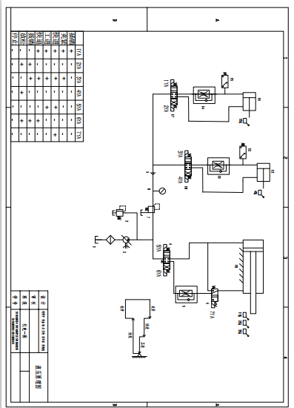

图2.2.1 系统工作原理图

1—过滤器；2—泵；3—溢流阀；4、10、17—三位四通电磁换向阀；

5—调速阀；6—二位四通换向阀；7—减压阀；8—压力表；9—液控单向阀；13、16、18—液压缸；11、14—单向节流阀；

15、12—压力传感器

2.2.2各电磁阀的动作顺序

电磁阀工作顺序如表2.2.2：

**表2.2.2系统的电磁阀动作顺序表**

|  |  |  |  |  |  |  |  |
| --- | --- | --- | --- | --- | --- | --- | --- |
|  | 1YA | 2 YA | 3 YA | 4 YA | 5 YA | 6 YA | 7YA |
| 插销 | + | - | - | - | _ | - | - |
| 夹紧 | + | - | + | - | _ | - | _ |
| 快进 | + | - | + | - | + | - | + |
| 工进 | + | - | + | - | + | - | _ |
| 快退 | + | _ | + | - | _ | + | _ |
| 拔销 | - | + | + | _ | - | + | _ |
| 放松 | - | + | - | + | - | + | - |
| 停止 | - | - | - | - | - | - | - |

**3液压系统的计算和选择液压元件**

3.1液压缸主要尺寸的确定

1）工作压力p的确定

工作压力p可以根据负载大小以及机器的类型来初步判断，现参照表3-1及表3-2

|  |  |  |  |  |  |  |
| --- | --- | --- | --- | --- | --- | --- |
| 负载/kN | <5 | 5~10 | 10~20 | 20~30 | 30~50 | >50 |
| 工作压力/MPa | <0.8~1 | 1.5~2 | 2.5~3 | 3~4 | 4~5 | ≥5 |

表3-1 按负载选择工作压力

|  |  |  |  |  |  |  |
| --- | --- | --- | --- | --- | --- | --- |
| 设备类型 | 机床 | | | | 农业机械或中型工程机械 | 液压机、重型机械、起重运输机械 |
| 磨床 | 组合机床 | 龙门刨床 | 拉床 |
| 工作压力p/(MPa) | 0.8-2.0 | 3-5 | 2-8 | 8-10 | 10-16 | 20-32 |

表3-2 各种机械常用的系统工作压力

结合最大工作负载28000N及组合机床，取进给缸工作压力为****=3MPa。按表3-3，对于中低压且采用回油路带背压阀的方案，其背压为0.5~1.5MPa，这里取0.5MPa。。

2）计算液压缸内径D和活塞直径d

（1）进给缸内径****和活塞杆直径****

 （3-1）

式中 F为液压缸所承受的负载力；

为无杠腔的压力；

为有杠腔的压力；

为液压缸的机械效率。

|  |  |  |
| --- | --- | --- |
| 系统类型 | | 背压p2(MPa) |
| 中、低压系统0-8MPa | 简单的系统和一般轻载的节流调速系统 | 0.2-0.5 |
| 回油路带调速阀的调速系统 | 0.5-0.8 |
| 回油路带背压阀 | 0.5-1.5 |
| 采用带补液压泵的闭式回路 | 0.8-1.5 |
| 中高压系统>8-16MPa | 同上 | 比中低压系统高50%-100% |
| 高压系统>16-32MPa | 如锻压机械等 | 初算时背压可忽略不计 |

表3-3 执行元件背压力

已知进给过程最大负载为F=28000N，参考表3-3，对式中为液压缸的机械效率，一般为0.9~0.97，取0.95。考虑到快进、快退速度相等，取d/D=0.7。则：



将液压缸内径圆整至标准系列直径****；活塞杆直径****

参考表3-4（液压缸内径尺寸系列）和表3-5（活塞杆直径尺寸系列）：

|  |  |  |  |  |  |  |
| --- | --- | --- | --- | --- | --- | --- |
| 液压缸内径尺寸系列 | | | | | | |
| 8 | 10 | 12 | 16 | 20 | 24 | 32 |
| 40 | 50 | 63 | 80 | （90） | 100 | （110） |
| 125 | （140） | 160 | （180） | 200 | （220） | 250 |
| 320 | 400 | 500 | 630 |  |  |  |

表3-4 液压缸内径尺寸系列

|  |  |  |  |  |  |  |  |  |
| --- | --- | --- | --- | --- | --- | --- | --- | --- |
| 活塞杆直径尺寸系列 | | | | | | | | |
| 4 | 5 | 6 | 8 | 10 | 12 | 14 | 16 | 18 |
| 20 | 22 | 25 | 28 | 32 | 36 | 40 | 45 | 50 |
| 56 | 63 | 70 | 80 | 90 | 100 | 110 | 125 | 140 |
| 160 | 180 | 200 | 220 | 250 | 280 | 320 | 360 | 400 |

表3-5 活塞杆直径尺寸系列

为了保证工进液压缸节流腔的有效工作面积A必须大于保证最小稳定速度的最小有效面积，因此按最低工进速度验算液压缸的最小稳定速度，则

 （3-2）

式中，是由产品样本查得GE系列调速阀AQF3-E10B的最小稳定流量为50mL/min。本设计中调速阀是安装在回油路上，故液压缸节流腔的有效工作面积应选取液压缸有杠腔的实际面积，即



所以工作缸满足要求。

（2）夹紧缸内径和活塞杆直径

按工作要求，夹紧力由单个夹紧缸提供，考虑到夹紧力的稳定，夹紧缸的工作压力应低于液压缸的工作压力，现取夹紧缸的工作压力****=2.5MPa，回油背压为零，为0.95，则由式（3-1）有



参考表3-4和3-5，选择夹紧缸=40mm，=28mm。

（3）定位缸内径和定位杆直径

由于定位缸对于工作属性没有特别要求，故为节省采购成本，定位缸的参数与夹紧缸相同，即=40mm，=28mm。

3） 计算在各工作阶段液压缸所需的流量



3.2确定液压泵的流量、压力和选择泵规格

3.2.1 泵的工作压力的确定。

考虑到正常工作时进油管路有一定的压力损失，所以泵的工作压力为

 （3-3）

式中 —液压泵最大工作压力；

—执行元件最大压力；

—进油管路中的压力损失，初算时简单系统可取0.2-0.5MPa，复杂系统取0.5-1.5MPa，本设计中取0.4MPa。

故液压泵的最大工作压力为



上述计算所得的是系统的静态压力，考虑到系统在各种工况下可能出现的动态压力往往超过静态压力，因此需要另外考虑到一定的压力储备量，并确保泵的寿命，因此，选泵的额定压力应满足，式中中低压系统取小值，高压系统取大值。在本设计中取=1.25=4.25MPa。

3.2.2 泵的流量确定

液压泵的最大流量应为

（3-4）

式中 —液压泵的最大流量；

—在执行过程中整个系统各执行元件所需要流量之和的最大值

—系统泄露系数，一般取1.1-1.2，在本设计中去1.2。

则



3.2.3选择液压泵的规格

根据以上算得的和，查阅液压泵产品样本，现选用YBX-16限压式变量叶片泵，该泵的基本参数为：每转排量q=16mL/r，泵额定压力****=6.3MPa，电动机转速，容积效率****=0.85，总效率=0.7.

3.2.4与液压泵匹配的电动机的选定

首先分别算出快进和工进两种不同工况时的功率，取两者较大值作为电动机规格的依据。由于在慢进时泵输出的流量减小，泵的效率急剧降低，一般当流量在0.2~1L/min范围内时，可取。同时还应注意到，为了使所选择的电动机在经过泵的流量特性曲线最大功率点时不至停转，需进行验算，即

 （3-5）

式中 —所选电动机的额定功率；

—限压式变量泵的限定压力；

—压力为时，泵的输出流量。

首先计算快进时的功率，快进时的外负载为800N，进油路压力损失为0.3MPa，由式（3-1）可得快进压力



快进时所需电动机功率为



工进时所需电动机功率为



查阅电动机产品样本，选用Y90S-4型电动机，其额定功率为1.1kW，效率为78%，转速为1400r/min，则其额定输出功率为Pn=1.1*0.78=0.858kW。根据产品样本查得YBX-16的流量压力曲线，再由已知的快进时流量为24L/min，压力为0.42Mpa，工进时的流量为9.4L/min，压力为3.4MPa，做出泵的实际工作时的流量压力特性曲线，如图3-1

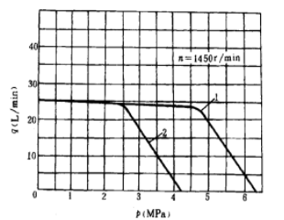

图3-1

查得该曲线拐点处的流量为23L/min，压力为2.5MPa，该工作点对应的功率为



所选电动机功率满足（3-5），在拐点处能正常工作。

3.3液压阀的选择

本液压系统采用GE系列的液压阀，根据所拟定的液压系统原理图，按通过各元件的最大流量来选择液压元件的规格。选定的液压元件如下表所示：

|  |  |  |  |
| --- | --- | --- | --- |
| 序号 | 元件名称 | 方案 | 通过流量（L/min） |
| 1 | 滤油器 | XU-B32×100 | 24 |
| 2 | 液压泵 | YBX-16 | 24 |
| 3 | 压力表开关 | KF3-E3B |  |
| 4 | 三位四通换向阀 | 34EF30-E10B | 20 |
| 5 | 二位三通换向阀 | 23EF3B-E10B | 20 |
| 6 | 单向调速阀 | AQF3-E6B | 20 |
| 7 | 减压阀 | JF3-10B | 7.9 |
| 8 | 压力表开关 | KF3-E3B |  |
| 9 | 单向阀 | AF3-Ea10B | 7.9 |
| 10 | 三位四通换向阀 | 34EF30-E6B | 7.9 |
| 11 | 压力继电器 | D $P_{1}$-63B | 7.9 |
| 12 | 单向调速阀 | AQF-E6B | 7.9 |
| 15 | 压力继电器 | D $P_{1}$-63B | 7.9 |
| 16 | 单向阀 | AF3-Ea10B | 7.9 |
| 17 | 三位四通换向阀 | 34EF30-E6B | 7.9 |
| 18 | 压力继电器 | D $P_{1}$-63B | 7.9 |
| 20 | 溢流阀 | YF3-E10B | 16.1 |

3.4确定管道尺寸

油管内径尺寸一般可参照选用的液压元件接口尺寸而定，也可按管路允许流速进行计算。本系统主油路最大流量为差动时流量，即****

压油管的允许流速取v=4m/s，则内径d为



若系统主油路流量按快退时取q=20L/min，则可算得油管内径d=10.3mm。

综合诸因素，现取油管的内径d为12mm。 吸油管同样可按上式计算（q=24L/min、v=1.5m/s），选参照YBX-16变量泵吸油口连接尺寸，取吸油管内径d为25mm。

3.5液压油箱容积的确定

本设计为中压液压系统，液压油箱有效容量按泵的流量的5-7倍来确定，参照BEX液压油箱外形尺寸,现选用BEX-160油箱，容量为160L。

4液压系统的验算

已知该液压系统中进、回油路的内径为12mm，各段油管的长度分别为：AB=0.2m，AC=1.5m，AD=1.5m，DE=2m。选用L-HL32液压油，考虑油的最低温度为15℃，查得15℃时该液压油的运动粘度****，油的密度****。

4.1压力损失的验算

4.1.1工作进给时进给油路压力损失

运动部件工作进给时的最大速度为0.7m/min，进给时的最大流量为7.85L/min，则液压油在管内流速****为



管道流动雷诺数****为



****<2300，油液在管道内流态为层流，沿程阻力系数****

进油管道BC的沿程压力损失****为



查产品样本知换向阀34EF30-E10B的压力损失****

则进油路总压力损失



4.1.2工作进给时回路的压力损失

因为d/D=0.7，无杆腔和有杆腔面积分别为****，则****，因此回油管流量约为进油管流量的二分之一，则

回油管道流速 ****=58cm/s





回油管道的沿程压力损失****为



查产品样本知换向阀34EF30-E10B的压力损失****，换向阀4WE6E50的压力损失 ，调速阀AQF3-E10B的压力损失为

回油路总压力损失****为



4.1.3变量泵出口处的压力



4.1.4快进时的压力损失

快进时液压缸为差动连接，自汇流点A至液压缸进油口C之间的管路AC中，流量为快进流量的两倍，为38.4L/min，AC段管路的沿程压力损失****为









同样可求管道AB段及BD段的沿程压力损失****和****为











查产品样本知，流经各阀的局部压力损失为：34EF3O-E10B的压力损失****，3EWA0的压力损失。

据分析在差动连接中，泵的出口压力 为





快退时压力损失验算同快进时的压力损失验算。

上述验算表明，无需修改原设计。

4.2系统的温升的验算

在整个工作循环中，工进阶段所占的时间最长，为了简化计算，主要考虑工进时的发热量。一般情况下，工进速度大时发热量较大，由于限压式变量泵在流量不同时，效率相差极大，所以分别计算最大、最小时的发热量，然后加以比较，取数值大者进行分析。

当v=30mm/min时，****

此时泵的效率为0.1，泵的出口压力为4.17MPa，则有



此时的功率损失有



当v=700mm/min时，q=5.50L/min,总效率****





此时的功率损失为



可见在工进速度大时，功率损失较大，发热量最大。

假定系统的散热状况一般，取****，油箱的散热面积A为



系统升温为



验算表面系统的温升在许可范围内。

# 5.液压集成油路的设计

通常使用的液压元件有板式和管式两种结构。管式元件通过油管来实现相互之间的连接，液压元件的数量越多，连接的管件越多，结构复杂，系统压力损失越大，占用空间也越大，维修，保养和拆装越困难。因此，管式元件一般用于结构简单的系统。

板式元件固定在板件上，分为液压油路板连接，集成块连接和叠加阀连接。把一个液压回路中各元件合理地布置在一块液压油路板上，这与管式连接比较，除了进出液压油液通过管道外，各液压元件用螺钉规则地固定在一块液压阀板上，元件之间由液压油路板上的孔道勾通，。板式元件的液压系统安装、调试和维修方便，压力损失小，外形美观。但是，其结构标准化程度差，互换性不好，结构不够紧凑，制造加工困难，使用受到限制。此外，还可以把液压元件分别固定在几块集成块上，再把各集成块按设计规律装配成一个液压集成回路，这种方式与油路板比较，标准化，系列化程度高，互换性能好，维修，拆装方便，元件更换容易；集成块可进行专业化生产，其质量好，性能可靠而且设计生产周期短。使用近年来在液压油路板和集成块基础上发展起来的新型液压元件叠加阀组成回路也有其独特的优点，它不需要另外的连接件，由叠加阀直接叠加而成。其结构更为紧凑，体积更小，重量更轻，无管件连接，从而消除了因油管，接头引起的泄漏、振动和噪声。

本设计系统由集成块组成，液压阀采用广州机床研究所的GE系列阀。

## 5.1液压集成回路设计

把液压回路划分为若干单元回路，每个单元回路一般由三个液压元件组成，采用通用的压力油路P和回油路T，这样的单元回路称液压单元集成回路。设计液压单元集成回路时，优先选用通用液压单元集成回路，以减少集成块设计工作量，提高通用性。

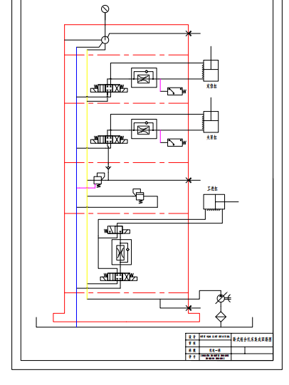

集成块回路图

## 5.2液压集成块及其设计

组合机床液压集成块油路图如图所示，它由底板1，方向调速块2，压力块3，夹紧块4，定位块5和顶盖6组成组成，由四个紧固螺栓7把他们连接起来，再由四个螺钉将其紧固在液压油箱上，液压泵通过油管与底板连接，组成液压站，液压元件分别固定在各集成块上，组成一个完整的液压统。

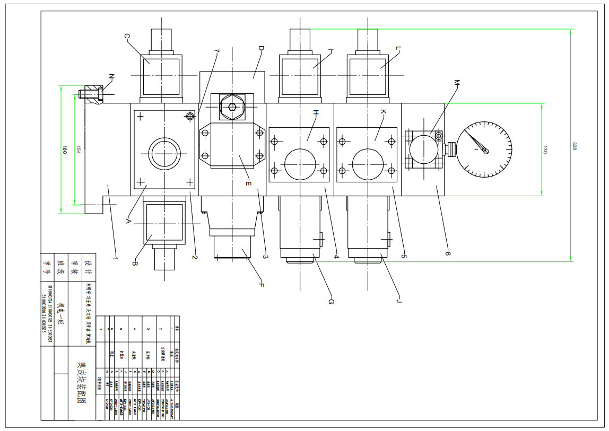

集成块装配图

5.3个人集成块设计

下图是液压系统集成块的一块，集成块上布置了三个液压元件，采用GE系列液压阀。在系统中，此块回路的作用是定位夹紧块，所以称为定位块。

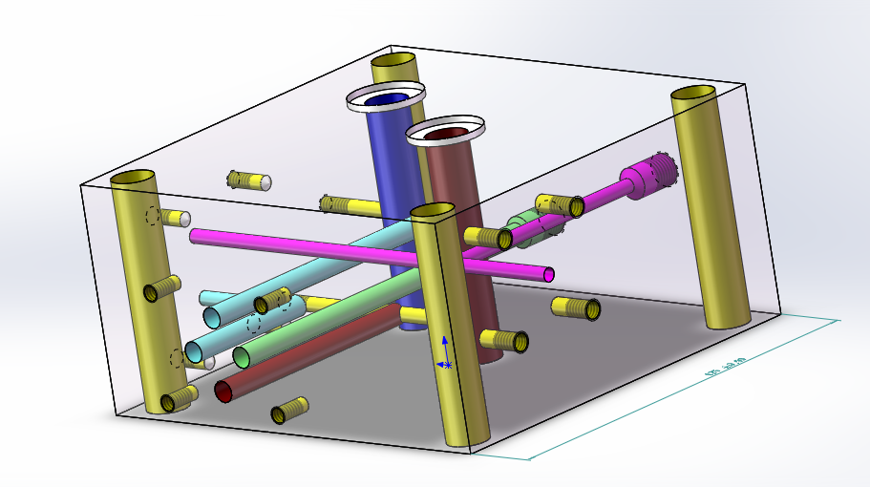

在正视图中，根据流过的最大流量为7.9L/min，选用了通径为6的三位四通电磁换向阀34F3OE6B,液压油从p口流进，T口流回出油口，b口直接接夹紧缸无杆腔，a口流向单向调速阀，左视图中选用AQF-E6B单向调速阀，油路再流经继电器和夹紧缸无杆腔。各个定位销及油路接口孔径和孔深根据液压手册查得。

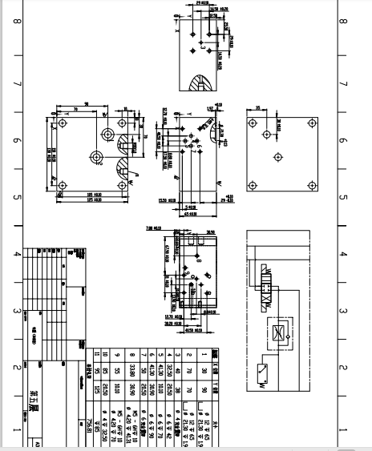

液压系统集成块（定位块）

小结与展望

到如今的液压课程设计，前面已经做了有好几个设计了，在这样的一个又一个的设计中，从最初的懵懂而不知所措，到后来的渐渐模仿，再到如今的独立思考，将自己的新想法融入到课程设计中。而在课设中，逐渐地体会到在日常课程中往往被忽略的一些工程应用的细节，如公差与互换性的要求，设计不是异想天开而是脚踏实地，等等。在设计的过程中，也是对课程，对专业的一个理解的过程，更加清楚地知道“吾生也有涯，而知也无涯”，而更加坚定地去探索未知。

在这个设计中，依旧存在着许多的问题，比如

对于元件应用的原理的理解不够透彻，当想要运用时而觉得棘手；

在设计的前期没有对整个设计的任务有一个整体的全局的认识，导致在整个设计即将完成时才发现，中间有一个环节出现了问题，但此时已经不足以推倒重来，于是只能选择以较次的方案来修补；

在部分环节中过于精益求精，没有合理掌握设计的节奏，导致到后期的设计只能赶工，不能很好地保证质量。

在课设的过程中，能够明显地感觉到，自己与以往课设的不同，对待课设的态度更为敬畏，对于课设的掌握也比以往更为得心应手，也能够明显地知道自己在这个过程中的不足在哪里，能够如何修正，以后应对同样类似的困难时，该如何去应对。

虽然努力精益求精，但是还是难免我有些疏忽和遗漏的地方。完美总是可望而不可求的，不在同一个地方跌倒两次才是最重要的。我相信在下次课设中我会吸取这次的经验教训让自己做的更加完美。

致谢

在课设的过程中，特别感谢吴小洪老师每一次都及时地解答了我的疑惑，让我对于课程的理解在一次又一次的问答过程中有了更深刻的突破。感谢小组所有成员的共同努力，愿意接受我的异想天开而去尝试新的东西，让这一次的课设能够有效完成。同时感谢逯胜磊等同学解答了我在课设过程的部分的疑惑。

参考文献

[1] 杨培元，朱福元.液压系统设计简明手册[M].北京：机械工业出版社,2003年。

[2] 李笑. 液压与气压传动(附光盘)[M]. 国防工业出版社, 2006.

[3] 王志军. 液压技术的发展现状与趋势[J]. 电子制作, 2016(20):85-85.

[4] 王博, 李海燕. 液压传动技术应用现状及发展趋势[J]. 中州煤炭, 2016(9):95-97.

[5] 程俊兰, 吴晓明. 21世纪的液压技术发展展望[J]. 通用机械, 2003(3):13-14.

[6] 杜国森. 液压元件产品样本[M]. 机械工业出版社, 2000.

[7] http://www.wxfulide.com/wxfulide_Product_2021220089.html,2018.01.16.

[8] 闻邦椿. 机械设计手册 : 单行本, 液压传动与控制[M]. 机械工业出版社, 2015.

[9] 秦大同, 谢里阳. 现代机械设计手册.第5卷[M]. 化学工业出版社, 2011.

[10] http://www.wxfulide.com/wxfulide_Product_2019667172.html,2018.01.16.

[11] 雷天觉, 杨尔庄, 李寿刚. 新编液压工程手册[M]. 北京理工大学出版社, 1998.

附录

1. 液压系统原理图（A4）
2. 液压系统集成回路图（A4）
3. 定位为集成块的零件图（A3）